

**TS-CAU48**

Портативное пусковое устройство на 16 000 мАч

Краткое руководство по началу работы



Содержание

Обзор 2

Эксплуатация 2

Технические характеристики 4

В комплекте 4

## Обзор

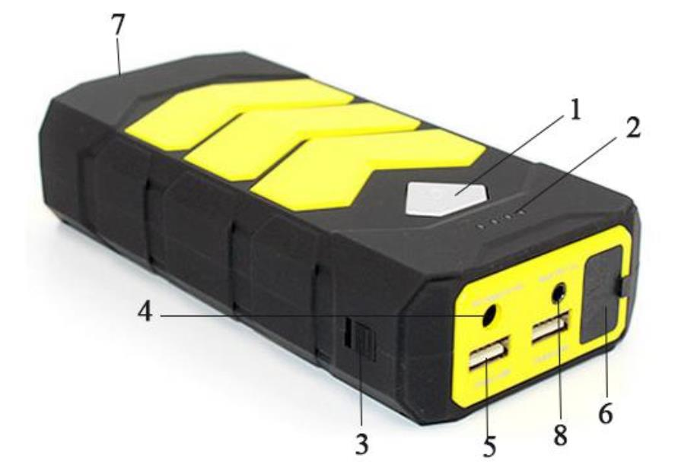

|  |  |
| --- | --- |
| 1 | Выключатель питания |
| 2 | Индикаторы питания |
| 3 | Главный переключатель ВКЛЮЧЕНИЯ/ВЫКЛЮЧЕНИЯ |
| 4 | Выход на 12В пост. тока |
| 5 | Выход USB на 5В/2A |
| 6 | Выход ЕС5 для запуска от внешнего источника |
| 7 | Светодиодные индикаторы |
| 8 | Вход 15В/1А |

## Эксплуатация

**Световые индикаторы**

Слегка нажмите на выключатель питания для проверки оставшейся емкости аккумулятора.

|  |  |  |  |  |  |
| --- | --- | --- | --- | --- | --- |
| Световые индикаторы | Не горит 4 индикатора | Горит 1 индикатор | Горит 2 индикатора | Горит 3 индикатора | Горит 4 индикатора |
| Мощность | 0% | 25% | 50% | 75% | 100% |

В процессе зарядки пускового устройства индикаторы будут мигать поочередно - до полной зарядки прибора. Все 4 индикатора будут продолжать гореть по достижении полной зарядки прибора.

**Процедура включения светодиодного индикатора**

Для включения светодиодного индикатора нажмите и удерживайте кнопку Питания в течение 3 секунд. Как только светодиодный индикатор загорится, можно запустить циклическое переключение дополнительных режимов двойным нажатием кнопки Питания.

(Немигающий индикатор 🡲 Стробоскопический свет 🡲Аварийное мигание 🡲Выключение)

**Зарядка пускового устройства**

1. Подключите адаптер переменного тока к электрической розетке переменного тока.
2. Вставьте штекер адаптера во входной порт устройства с постоянным током или вставьте автомобильное зарядное устройство в порт автомобильного зарядного устройства.
3. Вставьте другой штекер автомобильного зарядного устройства во входной порт устройства с постоянным током.

**Запуск с внешнего источника 12В автомобиля**

1. Убедитесь, что емкость аккумулятора пускового устройства превышает 50% (горят, как минимум, два индикатора)
2. Подключите красный зажим аккумулятора к положительному полюсу аккумулятора (+), а черный - к отрицательному полюсу аккумулятора (-).

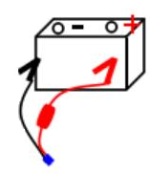

1. Вставьте вилочный контакт аккумуляторных зажимов в автомобильный порт для внешнего запуска в пусковом устройстве.

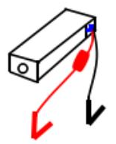

1. Заведите автомобиль.
2. Отсоедините вилочный контакт зажимов аккумулятора от автомобильного порта для внешнего запуска в пусковом устройстве.

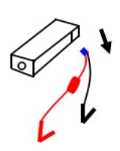

1. Отсоедините красный и черный аккумуляторный зажим от положительного и отрицательного полюсов аккумулятора.

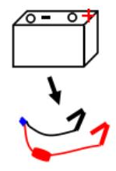

Предупреждение: Избегайте прикосновения к красному и черному зажимам одновременно или соединения их с одним и тем же куском металла для предотвращения физических увечий и повреждения автомобиля. Не используйте шнур пускового устройства для каких-либо прочих целей. **Всегда следите, чтобы рядом не было детей.**

**Зарядка мобильного телефона или других USB устройств**

1. Выберите подходящий зарядный шнур для вашего устройства из идущих в комплекте шнуров: Телефон/Микро USB/Мини USB.
2. Подключите USB-порт зарядного шнура к 5В выходному USB- порту устройства.
3. Подключите другой конец шнура к устройству.
4. Нажмите на выключатель питания для начала процесса зарядки.

**Примечание:** Индикатор USB будет продолжать гореть в процессе зарядки. И индикатор USB автоматически выключится, если устройство не заряжается более 3 секунд.

**Предупреждение:** Использование других шнуров может привести к повреждению вашего блока или пускового устройства.

## Технические характеристики

|  |  |
| --- | --- |
| Вес | 400 г |
| Выход | 5В/2А, 12В/2А |
| Размеры | 170x80x38 мм |
| Пусковой ток | 300 Ампер |
| Входая мощность | 15В постоянного тока/1 Ампер |
| Пиковый ток | 600 Ампер |

## В комплекте

**Вспомогательное оборудование**

|  |  |
| --- | --- |
| Сверхмощные шнуры пускового устройства |  |
| Зарядное устройство для адаптера постоянного тока |  |
| Зарядное устройство для адаптера переменного тока в постоянный ток |  |
| Телефон/Микро-USB/Мини-USB | **QQ图片20200227142936.jpg** |
| Адаптер для зарядки транспортного средства |  |

В Руководство пользователя могут вноситься изменения без предварительного уведомления. Для получения последней версии вашего Руководства пользователя зайдите на веб-сайт https://www.kogan.com/usermanuals/